**Relatório do Módulo 2 de Introdução a Métodos Computacionais em Física - 2019.2**

**Aluno:** Gabriel Pereira Souza da Silva

**CPF:** 104.669.334-44

**Curso:** Física - Bacharelado

**Professor:** Leonardo Cabral

* **Apresentação**

Neste módulo, generalizamos a resolução numérica do problema de queda livre em uma dimensão trabalhado no Módulo 1 para um lançamento qualquer em três dimensões. Além da força de arrasto já existente, foi adicionada ao problema a força de Magnus, um fenômeno particular sofrido por um corpo quando este é lançado com rotação não nula. Feita a análise desse problema, adaptamos o programa para a situação de uma partícula carregada sob influência de campos elétrico e magnético, sujeita à força de Lorentz

* **Força de Magnus**

Com as EDOs já conhecidas do Módulo 1, apenas adicionamos o termo referente à força de Magnus. Por simplicidade, consideramos a velocidade inicial do corpo no ***plano xy*** e a aceleração da gravidade **g** no sentido negativo do eixo y. Vejamos, primeiramente, o comportamento do corpo para diferentes sentidos da velocidade angular **ω** com ângulo de lançamento **θ0** = 45°.

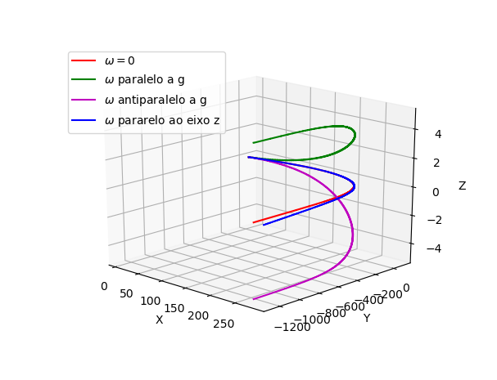

De acordo com o gráfico acima, vemos que, quando **ω** e **g** têm a mesma direção, o corpo sofre um desvio em sua trajetória na direção do eixo z. Já o sentido de **ω** define também o sentido do desvio; com **ω** e **g** paralelos, o desvio é simétrico em relação ao plano z = 0 ao desvio causado por **ω** e **g** antiparalelos.

Comparando a trajetória para velocidade angular nula e para **ω** ortogonal ao plano xy, vemos que elas são iguais até o corpo “cair”. Nesse caso, a segunda situação mostra um desvio no sentido do eixo x. Isso ocorre pois, quando o corpo está caindo, o produto vetorial da sua velocidade angular com direção z e sua velocidade linear com direção y provocam uma força na direção x, causando então o desvio observado.

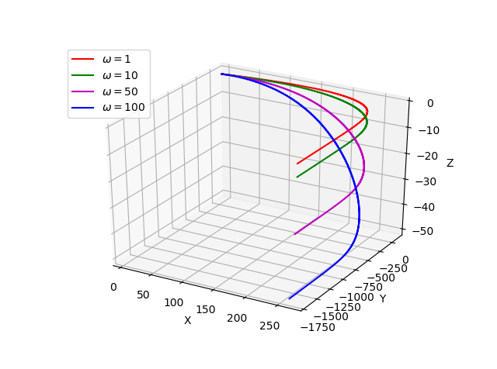Analisemos agora o resultado para um corpo girando com diferentes velocidades angulares antiparalelas à gravidade. O ângulo de lançamento utilizado neste caso foi θ0 = 45°.

Nas curvas acima, é possível observar claramente que o desvio causado pela força de Magnus é diretamente proporcional à magnitude da velocidade angular do corpo.

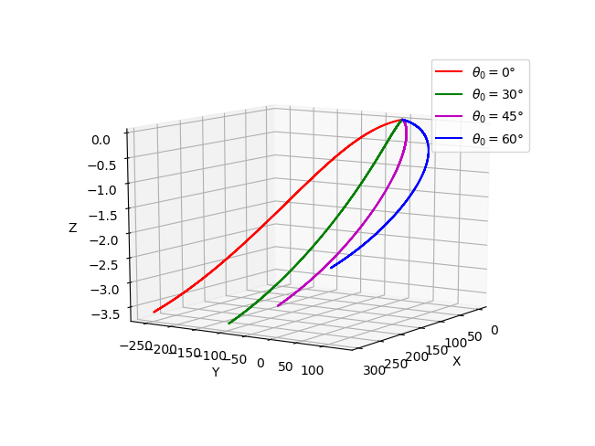 Verifiquemos agora o que ocorre na trajetória quando alteramos os valores do ângulo de lançamento. Nessa situação, também consideramos a velocidade angular do corpo antiparalela à gravidade.

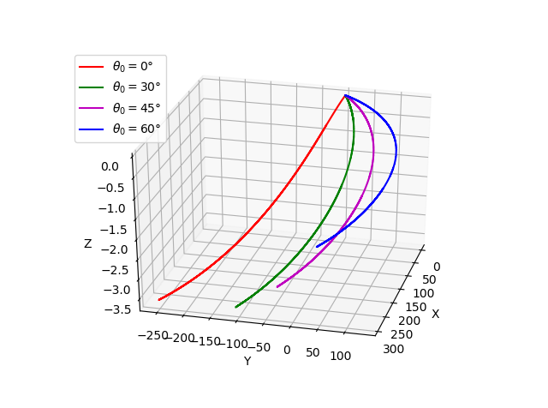

Nas imagens acima, o alcance e o desvio do corpo sob efeito da força de Magnus diminuem à medida que aumentamos o ângulo de lançamento.

Vamos voltar agora à situação em que o corpo não gira, ou seja, ω = 0.

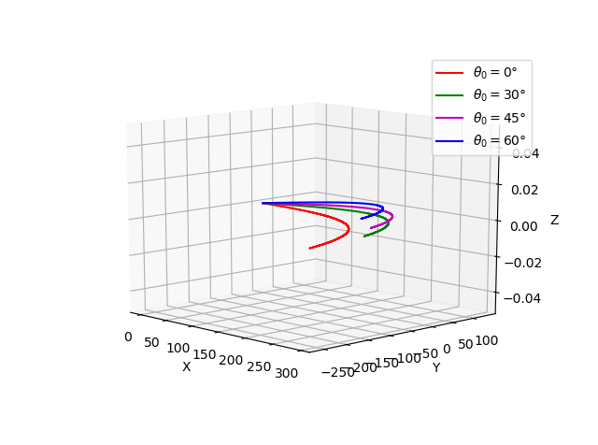

Como já visto anteriormente, sem velocidade angular, o corpo lançado não sofre desvio em sua trajetória, pois não há força de Magnus, permanecendo então no plano x-y.

É interessante agora uma comparação dessa situação com o caso em que não há força de Magnus e força de arrasto. Para isso, ilustramos as situações até o momento em que atingem um “chão”.

**2 - Sem força de arrasto e de Magnus**

**1 - Com força de arrasto e de Magnus**

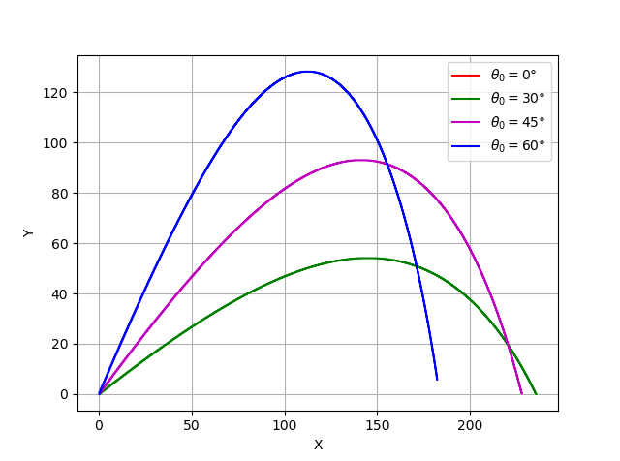

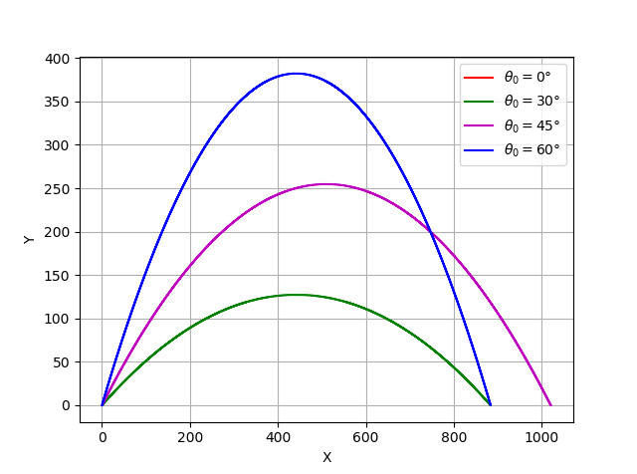

No caso em que o corpo está livre de forças externas, temos a situação já conhecida de uma trajetória parabólica, em que o corpo tem um alcance maior quando seu ângulo de lançamento θ0 = 45°, enquanto para a primeira situação, esse ângulo de máximo alcance é diminuído

Além disso, é importante observar também a grande diferença nos alcances e nas alturas máximas entre as duas situações. Enquanto no caso 1, onde as forças externas atuam, o alcance e a altura máximos são 225 e 130 respectivamente. Na ausência de forças externas, situação 2, esses valores chegam a aproximadamente, 1000 e 400. Ou seja, há um aumento por um fator de 4 nessas grandezas quando desconsideramos a força de arrasto e de Magnus.

* **Força de Lorentz**

Adaptando o problema para o caso de uma partícula carregada com velocidade linear não nula em uma região com campos elétrico **E** e magnético **B** uniformes, temos que as forças associadas a essas grandezas têm natureza análoga às trabalhadas na seção anterior. A força elétrica é proporcional ao seu campo e a uma característica intrínseca e escalar da partícula, a carga; assim como a força da gravidade é proporcional a seu campo e à massa do corpo. Já a força magnética está associada a um produto vetorial entre a velocidade da partícula e o campo magnético aplicado, assim como a força de Magnus também está associada a um produto vetorial entre a velocidade angular e linear do corpo.

Primeiramente, vamos analisar a trajetória da partícula com velocidade inicial no sentido positivo do eixo x em duas situações: sob influência de um campo magnético uniforme no sentido positivo do eixo y para diferentes valores de velocidade inicial, e sob influência de campos magnéticos variados para uma mesma velocidade inicial.

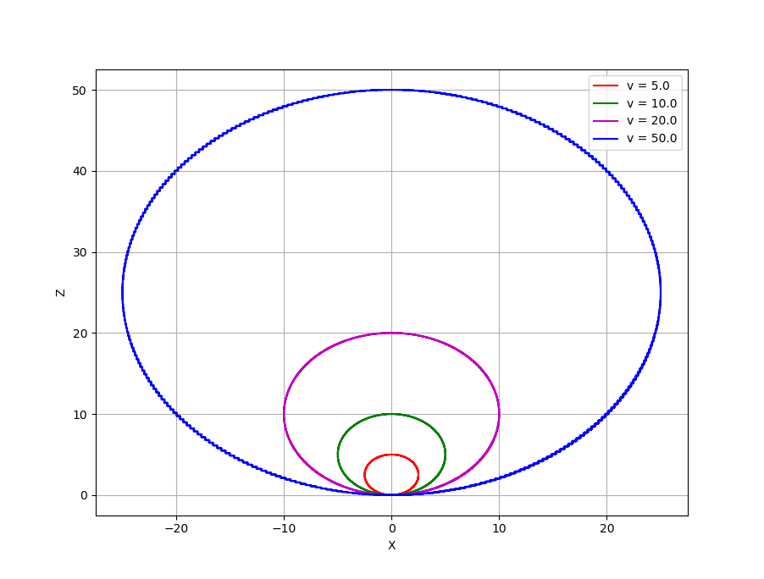

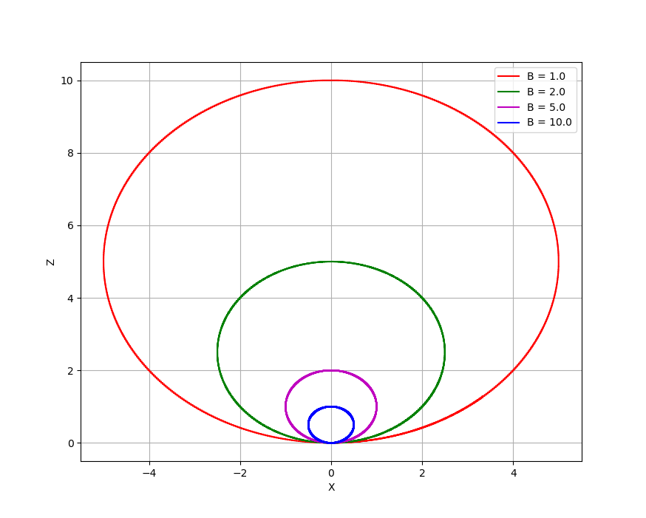

Como esperado, em ambos os casos há um desvio na trajetória da partícula, que ao invés de seguir no eixo x, adquire uma componente não nula no eixo z, causada pela força magnética, resultando em um caminho circular.

No primeiro gráfico, vemos que quanto maior a velocidade inicial da carga, maior o raio da sua trajetória circular. O contrário acontece quando variamos o campo magnético: ao aumentarmos o campo, o raio da trajetória é diminuído. Ambos os resultados estão de acordo com a teoria.

Vamos agora adicionar à situação um campo elétrico uniforme, paralelo ao eixo z.

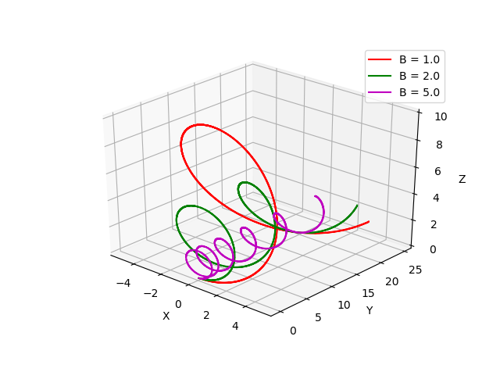

Como esperado, o campo elétrico aplicado causa uma força elétrica de mesma direção na carga, levando-a ao eixo y, enquanto a trajetória circular oriunda da força magnética permanece.